院 系 数据科学与计算机学院 学 号 16337327 姓 名 郑映雪
【实验题目】HTML&CSS实验(3)
【实验目的】掌握CSS选择器的使用方法。
【调试工具】
(1) 本地调试：记事本
(2) 在线调试：http://172.18.187.9:8080/lab/html3/
【参考课件】 02A、CSS(上).pdf
【提示事项】
* 利用浏览器的缩放功能可以一次截到整个内容
* 样式例子： color:green; 字体颜色
font-style:italic; 斜体显示
font-style:normal; 正常显示（非斜体）
font-size:larger; 字号变大
font-weight:bold; 粗体显示
font-weight:bolder; 粗体显示(更粗)
text-decoration:underline; 文本加下划线
* 颜色(color)取值: black|red|green|blue|brown
【实验内容】
本次实验不使用nth-child选择器和nth-of-type选择器。
1、为网页song1.html加上选择器后尽量得到如下效果(文字)：
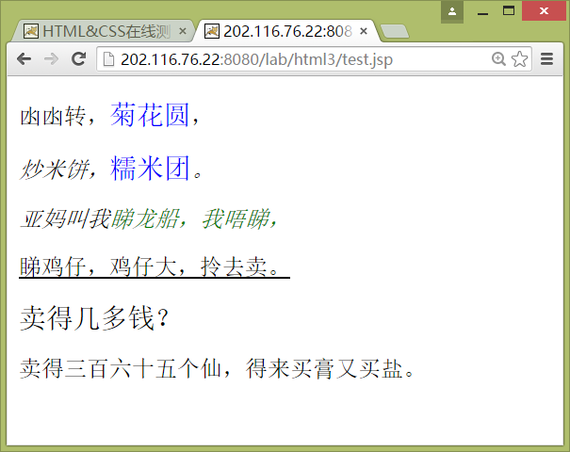
完成后进行保存(song1.html)并截屏浏览器(ctrl+alt+PrintScreen)：
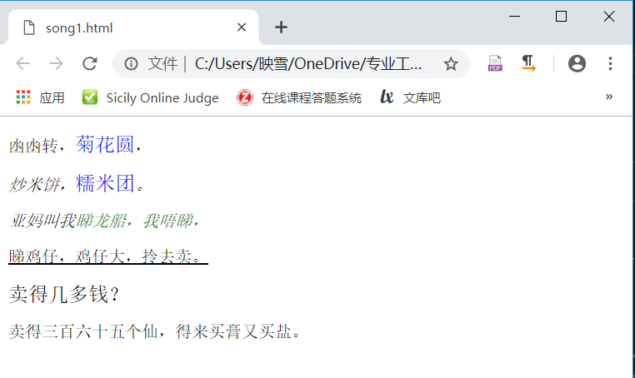
样式表：
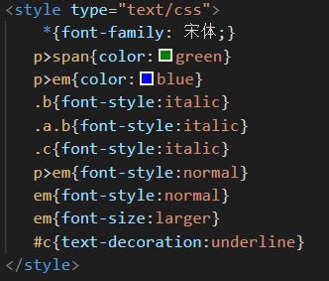

2、为网页song2.html加上选择器后尽量得到如下效果：
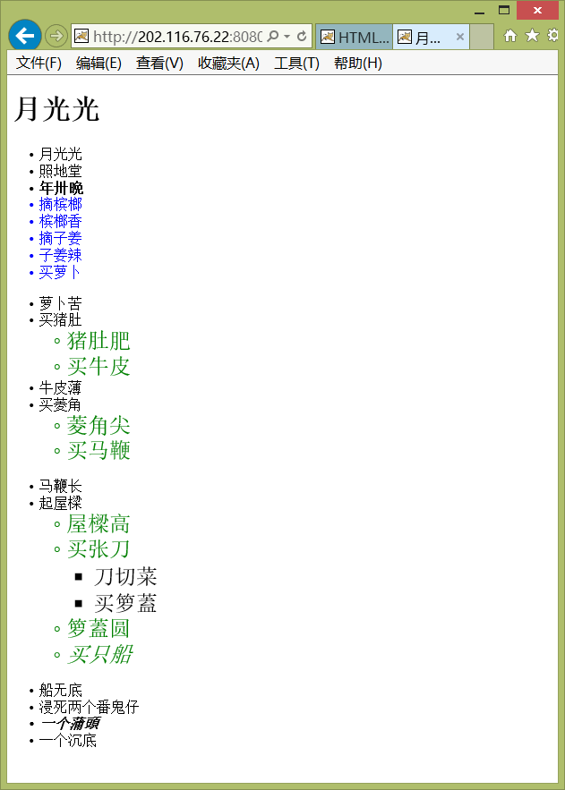
完成后进行保存(song2.html)并截屏浏览器：
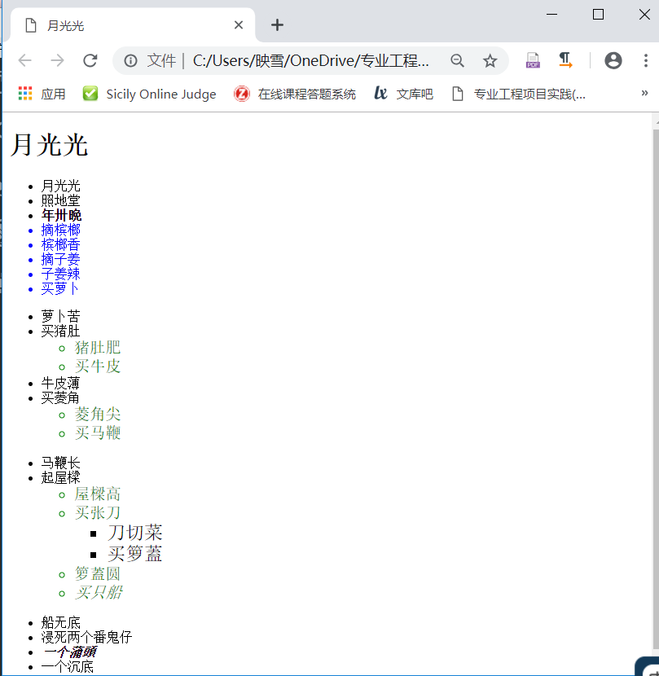
样式表：
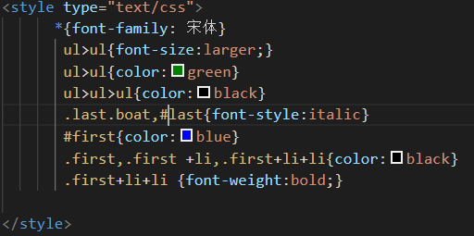

3、为网页song3.html加上选择器后尽量得到如下效果：
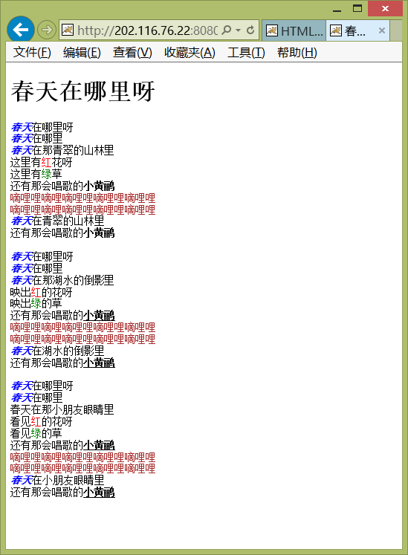
完成后进行保存(song3.html)并截屏浏览器(ctrl+alt+PrintScreen)：
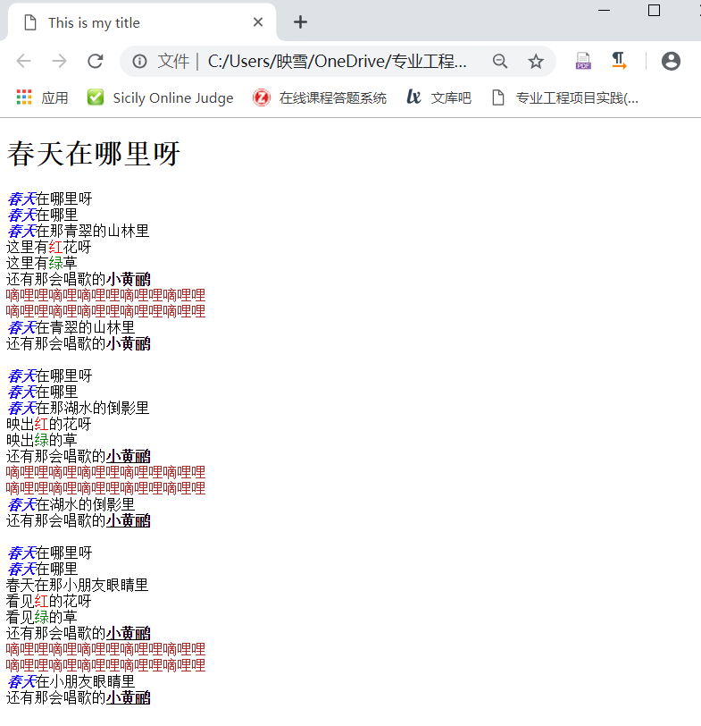
样式表：
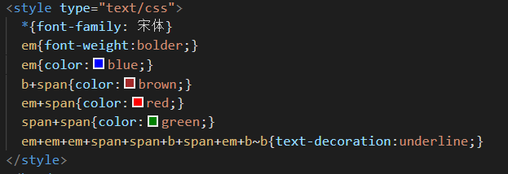

4、为网页song4.html加上伪类(:link)选择器和属性选择器（title属性值包含“小”、“爸”、“听”）后尽量得到如下效果：
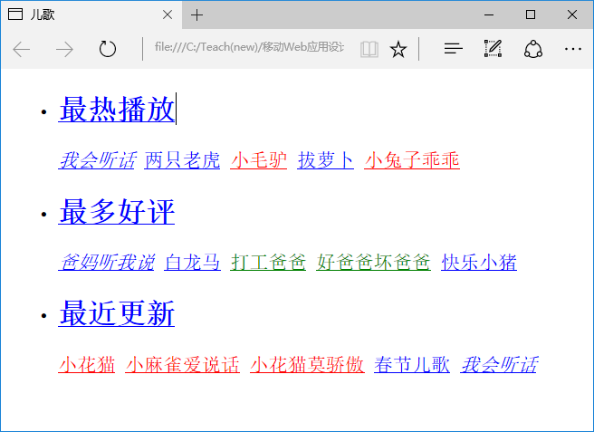
完成后用文件song4.html保存该网页并截屏浏览器(ctrl+alt+PrintScreen)：
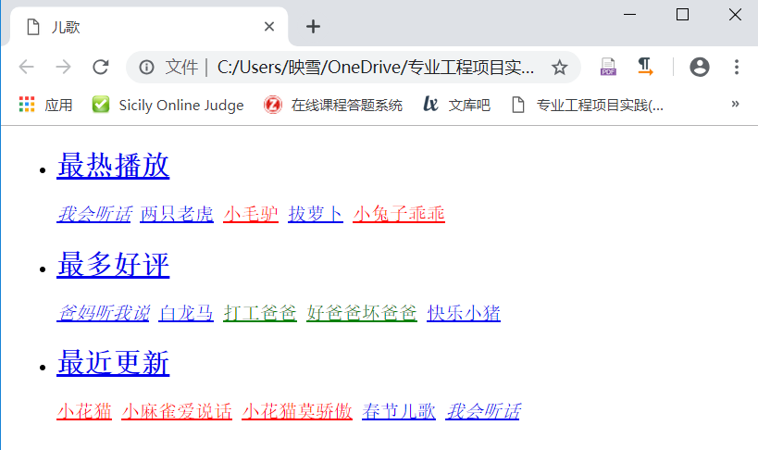

样式表：
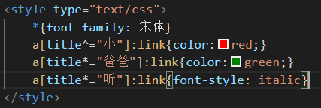

【完成情况】
是否完成了这些步骤？(√完成 ×未做或未完成)
1 [√ ] 2 [√ ] 3 [ √] 4 [ √]

【实验体会】
这次实验让我收获非常大，毕竟是CSS的初次尝试，对照老师的PPT也是做了下来。但是遇到的问题还是很多。
首先便是class命名的问题。实验中我碰到了类似于“a b”这样带空格的类名，但是直接类选择的时候是无效的。后来查阅资料，我知道这种class里带空格的类名在选择的时候不能直接打原名，而是得使用“.a.b”来进行选择。
后来碰上了在同一个标签下部分子女是一个颜色，部分子女是另一个颜色的问题。报告前又有不能使用nth-child的要求，绞尽脑汁想了很久，最后只能用一个笨方法——选择第一个元素后，一直不停地使用+来选择相邻的兄弟元素，可以实现与nth-child同样的效果。
但这个笨方法却让我轻松解决了第三个实验。“红”、“绿”、“嘀哩嘀哩”的标签都是一样的，但是它们需要被标上不同的颜色，这是通过相邻元素+本元素的调用，可以将它们区分开来。“小黄鹂”前两个不用下划线也是卡了我一下。最后我使用了复合的选择器，即先通过相邻选择器不停地+++，定位到第二个小黄鹂元素后，直接~b使之后的所有小黄鹂都下划线，这样非常地方便。
总之，第一次做CSS实验虽然花了我很多时间想一些处理，但是收获真的很大，比单纯听课更加让我印象深刻了。

